22-1、SDIO TF Card

1. 参考《0-1》文档，插入跳线帽和ESP32模块。
2. 用导线连接IO口与SD卡接口，如下图所示：

绿色线<------->CS

红色线<------->MOSI

黑色线<------->SCLK

蓝色线<------->MISO

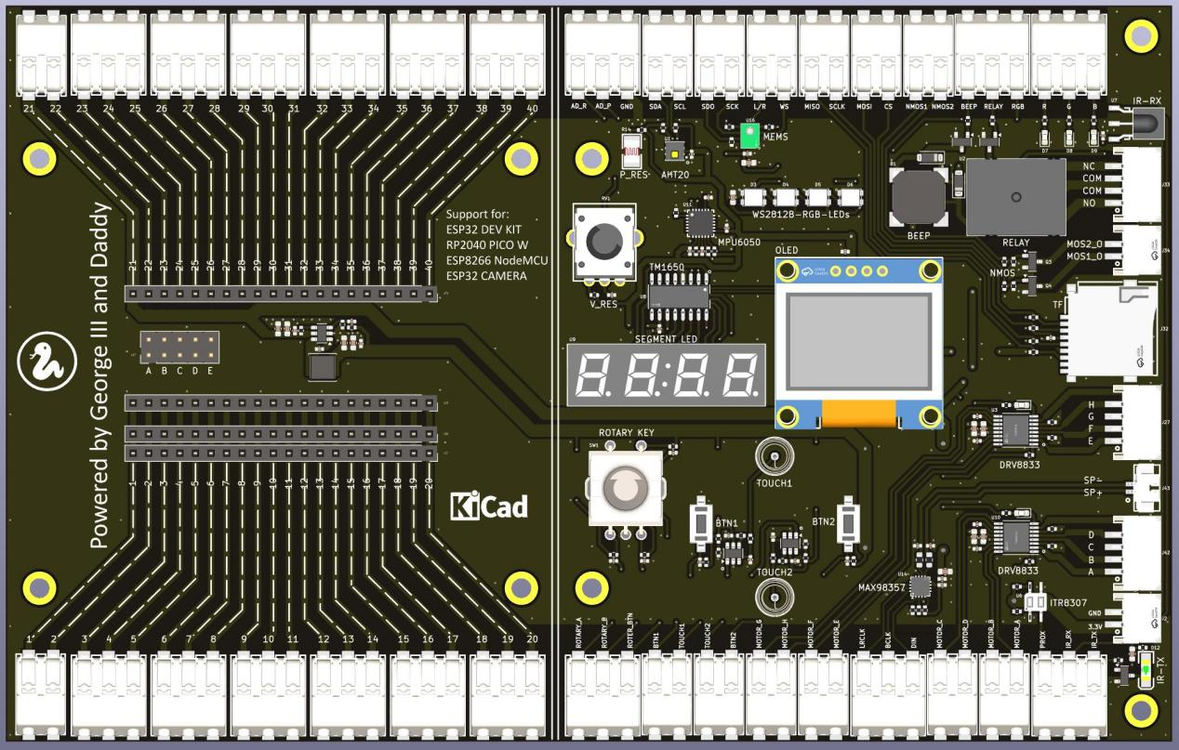

1. 代码示例

#main.py

from machine import Pin,SPI

from sdcard import SDCard

import time,os,esp

cs = Pin(5,Pin.OUT)

spi = SPI(2,sck = Pin(18),mosi = Pin(23),miso = Pin(19))

sd = SDCard(spi,cs)

def info():

os.VfsFat(sd)

os.mount(sd,"/sd") # 挂载SD卡

fb = os.statvfs('/sd')

print("SD capacity = %d B %d M"%(fb[0] * fb[2],fb[0] * fb[2]/1024/1024))

print("SD Remaining = %d B %d M"%(fb[0] * fb[3],fb[0] * fb[3]/1024/1024))

print("esp32 Flash容量: %d G"%(esp.flash_size()/1024/1024))

#while True:

# pass

def writefile():

#os.VfsFat(sd) # 创建一个使用 FAT 文件系统格式的文件系统对象。

#os.mount(sd,"/sd") # 挂载SD卡

fb = os.statvfs('/sd') # 获取文件系统的状态。

print("SD capacity = %d B %d M"%(fb[0] * fb[2],fb[0] * fb[2]/1024/1024))

print("SD Remaining = %d B %d M"%(fb[0] * fb[3],fb[0] * fb[3]/1024/1024))

print("esp32 Flash容量: %d M"%(esp.flash_size()/1024/1024))

# 获取文件或目录的状态，若不存就创建

try:

os.stat("/sd/Hi") # 获取文件或目录的状态。

except:

os.mkdir("/sd/Hi") # 创建目录

#os.rmdir("/sd/Hi") # 删除目录

print(os.listdir("/sd")) # os.listdir不带参数，列出当前目录

# 写操作

w = open("/sd/Hi/text.txt",'w',encoding="utf-8")

w.write("Welcome to China!")

w.close()

print(os.listdir("/sd/Hi"))

# 读操作

r = open("/sd/Hi/text.txt",'r',encoding="utf-8")

text = r.read() # f.read()直接读取全部文件

r.close()

print(text)

r = open("/sd/Hi/text.txt",'r',encoding="utf-8")

text = r.read().split() # r.read().split()把文件内容当成一个列表返回

r.close()

print(text)

for chine in text:

print(chine)

for number in range(len(text)):

print(text[number])

for i in range(10):

w = open("/sd/Hi/number.txt",'w',encoding="utf-8")

w.write("%.3d"%i)

w.close()

r = open("/sd/Hi/number.txt",'r',encoding="utf-8")

num = r.read()

r.close()

#print("number = %s"%num)

print("number = %.3d"%(int(num)))

time.sleep(0.01)

os.umount("/sd") # 卸载SD卡

while True:

pass

while True:

#if __name__ == "__main__":

info()

writefile()

1. 上传main.py文件到模块中，插入2G的FAT32格式TF卡，按F5或点击运行按钮，通过打印可以看到读出的SD卡相关信息，同时也在SD卡中生成了几个文件（可以用读卡器放电脑上查看新建的文件）。

